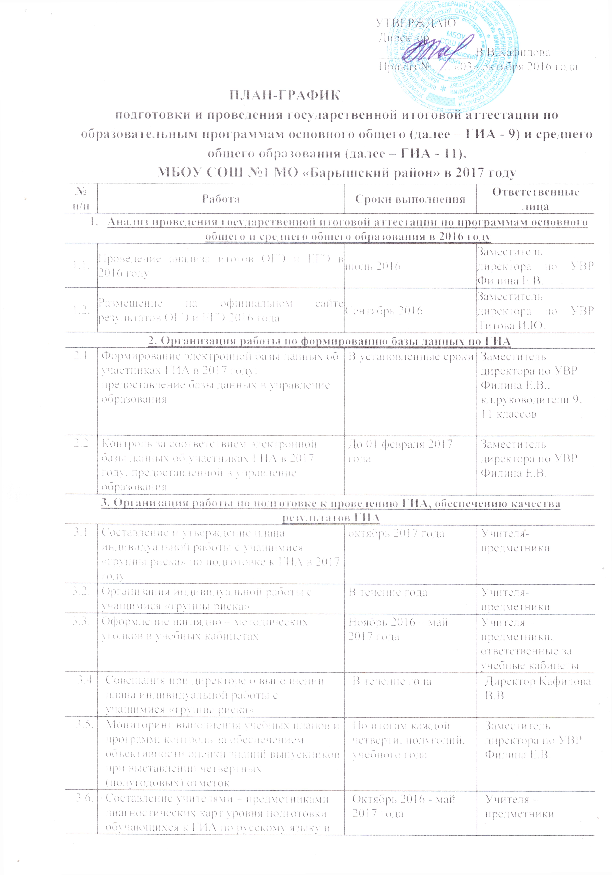

 | математике
3.7. | Составление графика консультаций по подготовки в ГИА | Октябрь 2016 | Заместитель директора по УВР Филина Е.В.
3.8. | Организация консультаций учащихся по предметам к ГИА по утверждённому графику | В течение года | Учителя-предметники
3.9 | Проведение и анализ входных контрольных работ по русскому языку и математике в 9, 11 классах | Сентябрь 2016 года | Заместитель директора по УВР
3.10 | Проведение и анализ полугодовых контрольных работ по предметам обучения в 9, 11 классах | Декабрь 2016 года | Заместитель директора по УВР Филина Е.В., учителя - предметники
3.11 | Участие в консультациях, инструктажах (в режиме он-лайн), проводимых Министерством образования Ульяновской области по вопросам ответственности и информационной безопасности различных категорий организаторов ЕГЭ и ГИА-9 на региональном и муниципальном уровнях, а также в ППЭ | В течение года | Заместители директора по УВР, организаторы
3.12. | Организация и проведение тренировочной диагностики уровня готовности выпускников 9, 11 классов, участников ГИА к выполнению заданий КИМов, аналогичных заданиям ЕГЭ и ОГЭ (ТДТ) | В установленные сроки | заместитель директора по УВР Филина Е.В.
3.13. | Диагностика учебных достижений по учебному предмету с целью ликвидации пробелов в освоении образовательных программ основного общего и среднего общего образования учащимися 9, 11 классов | Октябрь, декабрь 2016 года, март 2017 года | Заместитель директора по УВР Филина Е.В., учителя - предметники
3.14. | Обсуждение итогов диагностики выпускников 9, 11 классов | В установленные сроки | Директор Кафидова В.В., заместитель директора по УВР Филина Е.В., руководители МО, учителя-предметники
3.15. | Организация и проведение тренировочного диагностического тестирования по предметам по заявкам учащихся (их родителей, законных представителей) 9, 11 классов | 20 ноября 2016 года – 25 марта 2017 года | Заместитель директора по УВР Филина Е.В.
3.16. | Анализ результатов ТДТ по каждому предмету с целью корректировки знаний учащихся 9, 11 классов | 20 ноября 2016 года – 25 марта 2017 года | Заместитель директора по УВР Филина Е.В.
3.17. | Организация участия участников ТДТ и учителей – предметников в видиоконференциях индивидуального и группового консультирования по итогам ТДТ по учебным предметам | Ноябрь 2016 года – март 2017 года | учителя – предметники, классные руководители 9, 11 классов
3.18. | Организация и проведение пробных экзаменов по математике:  - для выпускников 9 классов  - для выпускников 11 классов и участников ЕГЭ в основные сроки | В установленные сроки | Заместитель директора по УВР Филина Е.В., кл.руководители
3.19. | Участие учителей школы в веб-семинарах, мастер-классах с целью обобщения лучшего опыта по достижению оптимальных результатов ГИА | В течение года | Учителя-предметники
3.20. | Организация работы с заданиями разной сложности на уроках | В течение года | Учителя-предметники
3.21. | Занятия с учащимися «Работа по заполнению бланков ГИА» | В течение года | Учителя-предметники
3.22. | Проведение инструктажа с сопровождающими на ГИА накануне дня проведения ГИА о порядке действий в день проведения ГИА, необходимости правильного сопровождения обучающихся и контроля за соблюдением участниками ГИА правил и регламента проведения ГИА | По графику проведения ГИА | Заместитель директора по УВР Филина Е.В.
3.23. | Доведение до общественных наблюдателей прав и обязанностей при проведении ГИА (памятка для общественных наблюдателей) | Апрель 2017 года | Заместитель директора по УВР Филина Е.В.
3.24. | Получение и выдача выпускникам протоколов с результатами ГИА | Июнь 2017 года | заместитель директора по УВР Филина Е.В.
4. Нормативно – правовое, инструктивное обеспечение ГИА
4.1. | Формирование нормативной правовой базы в соответствии с федеральными, региональными и муниципальными нормативными правовыми документами, регламентирующими порядок проведения ГИА в 2017 году | В течение года | Директор Кафидова В.В., заместитель директора по УВР Филина Е.В.
4.2. | Приказ о назначении ответственного лица за подготовку и проведение ЕГЭ и ГИА в 2016– 2017 учебном году | Октябрь 2016 года | Директор Кафидова В.В.
4.3 | Разработка и утверждение план-графика по подготовке к ГИА выпускников 9, 11 классов в 2016 – 2017 учебном году; издание приказа | октябрь 2016 года | Директор Кафидова В.В.  Заместитель директора по УВР Филина Е.В.
4.4 | Утверждение планов работы МО учителей по организации подготовки к ГИА в соответствии с план-графиком по подготовке к ГИА на учебный год | Октябрь 2016 года | Руководители МО учителей русского языка и математики
4.5. | Подготовка и издание приказов по проведению итоговой аттестации в 2016 – 2017 учебном году | В течение года | Директор Кафидова В.В.
4.6. | Контроль за выполнением плана подготовки учащихся к ГИА по предметам обучения в марте 2017 года | В течение года | Заместитель директора по УВР Филина Е.В.  Руководители МО
4.7 | Подготовка и издание приказов:  - о схеме доставки выпускников в ППЭ, ответственных за доставку выпускников в ППЭ, удостоверяющих личность;  - о порядке ознакомления с результатами ГИА, приёма апелляций о несогласии с выставленными баллами, выдачи свидетельств ГИА; доведение содержания приказов до учащихся и родителей | Май 2017 года | Директор Кафидова В.В.  Заместитель директора по УВР Филина Е.В.
4.8. | Проведение инструктивно – методических совещаний при директоре с учителями по вопросам организации подготовки учащихся к ГИА | В течение года | Директор Кафидова В.В., заместитель директора по УВР Филина Е.В.
5. Организационное сопровождение ГИА – 9 и ГИА - 11
5.1. | Опрос обучающихся 9, 11 классов и обработка первичных сведений о выборе экзаменов по выбору для сдачи на ГИА | Сентябрь - октябрь 2016 года | Заместитель директора по УВР Филина Е.В., кл.руководители 9, 11 классов
5.2. | Подача заявлений учащимися 9, 11 классов на участие в ГИА, регистрация заявлений, оформление соответствующего журнала; составление электронной базы данных и предоставление | В установленные сроки | Заместитель директора по УВР Филина Е.В.  Кл.руководители
5.3. | Корректировка базы данных выпускников 9, 11 классов для сдачи ГИА | Четвёртая неделя января 2017 года | Заместитель директора по УВР Филина Е.В.
5.4. | Формирование состава лиц, ответственных за подготовку и проведение ГИА из числа работников ОО | До 20 октября 2016 года | Заместитель директора по УВР Филина Е.В.
5.5. | Определение организационно-технологической схемы проведения итогового сочинения | До 01 ноября 2016 года | Директор Кафидова В.В., заместитель директора по УВР Филина Е.В.
5.6. | Организация и проведение пробных экзаменов по математике:  - для выпускников 9 классов;  - для выпускников 11 класса | 21 апреля 2017 года  19 – 20 апреля 2017 года | Директор Кафидова В.В.  Заместитель директора по УВР Филина Е.В.  Кл.руководители
6. Проведение мероприятий по подготовке и повышению квалификации ответственного за ГИА
6.1 | Участие ответственного за проведение ГИА в консультативно – методических совещаниях по вопросам организации и проведения ГИА в управлении образования и Центре информатизации и оценки качества образования | В течение учебного года | заместитель директора по УВР Филина Е.В.
7. Проведение мероприятий по информированию подготовки участников ГИА и общественности
7.1 | Организация изучения нормативных правовых документов, регламентирующих порядок организации и проведения ГИа, с различными категориями участников образовательного процесса | В течение учебного года | заместитель директора по УВР Филина Е.В., кл.руководители
7.2. | Размещение на школьном сайте информации по сопровождению ГИА в 2017 году | В течение года | Заместитель директора по УВР Титова И.Ю.
7.3. | Оформление информационного стенда по ГИА 2017 года | январь – март 2017 года | заместитель директора по УВР Филина Е.В.
7.4. | Ознакомление участников ГИА с федеральными и региональными нормативными документами по ГИА, технологией проведения ГИА, инструкциями, экзаменационными бланками и правилами их заполнения; под роспись в установленном журнале | Вторая – четвёртая недели марта 2017 года | Заместитель директора по УВР Филина Е.В.  Кл.руководители
7.5. | Организация информирования учащихся 9, 11 классов о проведении государственной итоговой аттестации в 2017 году | В течение года | Заместитель директора по УВР Филина Е.В., Кл.руководители 9,11 классов
7.6. | Участие в web-тренингах для участников образовательного процесса (учащихся, их родителей (законных представителей), педагогов) с привлечением специалистов ППМС Центр «Росток» | Четвертый четверг месяца | Заместитель директора по УВР Филина Е.В., Кл.руководители 9,11 классов
7.7. | Организация информирования родителей обучающихся 9, 11 классов о проведении государственной итоговой аттестации в 2017 году | Сентябрь, декабрь 2016 года, февраль 2017 года на родительском собрании | Заместитель директора по УВР Филина Е.В., Кл.руководители 9,11 классов
7.8. | Организация информирования родителей учащихся 9, 11 классов о проведении государственной итоговой аттестации в форме ГИА в 2017 году, мониторинге первичного распределения учащихся после окончания 9 класса, выборе экзаменов по выбору для сдачи на ГИА по итогам первого полугодия 2016 – 2017 учебного года | Третья неделя декабря 2016 – 2017 учебного года, на родительском собрании | Заместитель директора по УВР Филина Е.В.  Заместитель директора по ВР Алексеева В.В.  Кл.руководители
7.9. | Организация информирования родителей учащихся 9, 11 классов о проведении ГИА в 2017 году; доведение под подпись порядка и условий проведения ГИА | Вторая неделя мая 2017 года, на родительском собрании | Заместитель директора по УВР Филина Е.В.  Заместитель директора по ВР Алексеева В.В.  Кл.руководители
7.10. | Разработка памяток для участников ГИА, в том числе по вопросам заявленных ими предметов | В течение года | Заместитель директора по УВР Филина Е.В.,  Педагог-психолог Зотова Е.А., учителя-предметники
8. Контрольная деятельность за организацией и проведением ГИА – 9 и ГИА - 11
8.1. | Анализ результатов входного контроля учащихся выпускных классов по обязательным учебным предметам с целью выработки программ подготовки к ГИА в 2016 – 2017 учебном году | Октябрь 2016 года | Заместитель директора по УВР Филина Е.В.
8.2. | Проведение анкетирования выпускников 9, 11 классов на предмет выявления мотивов для выбора предметов для сдачи экзаменов в форме ОГЭ, ЕГЭ, ГВЭ | Октябрь-ноябрь 2016 года | Педагог-психолог Зотова Е.А.
8.3. | Анализ результатов обученности по учебным предметам по выбору учащихся с целью ликвидации имеющихся пробелов | Декабрь 2016 года, март 2017 года | Заместитель директора по УВР Филина Е.В.

Заместитель директора по УВР Е.В.Филина

